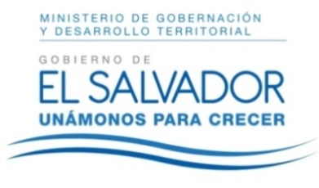
MINISTERIO DE GOBERNACIÓN Y DESARROLLO TERRITORIAL
REPÚBLICA DE EL SALVADOR, AMÉRICA CENTRAL

RESOLUCIÓN NÚMERO NOVENTA Y DOS. En la Unidad de Acceso a la Información Pública del Ministerio de Gobernación y Desarrollo Territorial. San Salvador, a las trece horas del día cinco de junio de dos mil dieciocho. CONSIDERANDO: I) Que luego de haber recibido la solicitud de información registrada bajo el correlativo MIGOB-2018-0088, presentada ante la Unidad de Acceso a la Información Pública de esta Dependencia por parte de: -------------------------------------, se previno a los solicitantes el día veintiocho de mayo del presente año, que presentaran poder especial con el que se les acredite como representantes para tramitar la solicitud incoada. II) Que habiendo transcurrido los cinco días hábiles que dicta Art. 66 Inciso 5° de la Ley de Acceso a la Información Pública sin que los solicitantes hayan subsanado lo requerido, esta Unidad RESUELVE: 1°) Téngase por no admitida la solicitud, en razón de no haberse subsanado la prevención realizada por esta Unidad. 2°) Queda expedito el derecho del solicitante para presentar nueva solicitud, teniendo en cuenta la observación realizada a esta. NOTIFÍQUESE.

LICDA. JENNI VANESSA QUINTANILLA GARCÍA
OFICIAL DE INFORMACIÓN AD-HONOREM

